Transport w województwie lubelskim w 2024 r.

W 2024 r. wskaźnik gęstości dróg publicznych o nawierzchni twardej wyniósł 97,6 km na 100 km² (rok wcześniej 97,2 km). Odnotowano spadek liczby pojazdów samochodowych i ciągników zarejestrowanych po raz pierwszy o 41,0% w stosunku do roku poprzedniego. Łączna liczba pasażerów obsłużonych w Porcie Lotniczym Lublin zwiększyła się o 7,9% w porównaniu z 2023 rokiem.
0,5%
Wzrost długości dróg publicznych o twardej nawierzchni

Dane za 2024 rok po rewizji Centralnej Ewidencji Pojazdów i Kierowców, przeprowadzonej przez Ministerstwo Cyfryzacji w odniesieniu do pojazdów nieaktywnych (według kryteriów określonych przez Ministerstwo) są nieporównywalne z danymi za lata poprzednie. W wyniku tej operacji, 10 czerwca 2024 r. usunięto z ewidencji CEPiK głównie pojazdy, które fizycznie już nie istnieją lub od wielu lat nie były używane, ale wciąż figurowały w bazie danych. W rezultacie w publikacjach jest widoczny spadek liczby pojazdów, wynika on jednak ze zmiany metodologicznej, a nie rzeczywistego ubytku pojazdów w kraju.

Sieć kolejowa
Udział przewozów pasażerów transportem kolejowym w województwie lubelskim stanowił 1,6% przewozów pasażerów w kraju (przed rokiem podobnie)
W końcu 2024 r. w województwie lubelskim długość linii kolejowych eksploatowanych wyniosła 1100,0 km (wobec 1091,0 km w 2023 r.), w tym 43,8% linii było zelektryfikowanych (w kraju 62,3%). Linie jednotorowe stanowiły 65,5%, a linie dwu- i więcej torowe – 34,5%. Na 100 km² powierzchni przypadało 4,4 km linii kolejowych (w kraju 6,3 km).

Sieć drogowa
W województwie, w stosunku do 2023 r., było o 1,5% mniej dróg publicznych
W końcu 2024 r. długość dróg publicznych w województwie lubelskim wyniosła 37073,2 km. Stanowiły one 8,8% dróg publicznych w Polsce (podobnie jak w 2023 r.). W stosunku do 2023 r. w województwie ubyło 552,0 km dróg publicznych.ª

Tablica 1. Drogi publiczne o twardej nawierzchni
Stan w dniu 31 grudnia
Wyszczególnienie | 2015 | 2020 | 2023 | 2024
Wyszczególnienie | w km
OGÓŁEM | 21581,4 | 23857,6 | 24411,2 | 24530,2
Krajowe | 1085,8 | 1032,9 | 1041,2 | 1041,2
Wojewódzkie | 2239,2 | 2333,4 | 2288,0 | 2280,3
Powiatowe | 9271,9 | 9350,8 | 9524,8 | 9522,0
Gminne | 8984,5 | 11140,5 | 11557,2 | 11686,7
a zmiana metodologiczna
Drogi publiczne o twardej nawierzchni stanowiły 66,2% dróg publicznych ogółem. Ich długość wyniosła 24530,2 km (o 119,0 km więcej niż w 2023 r.), z czego 95,9 % stanowiły drogi publiczne o nawierzchni twardej ulepszonej (o 0,5% p. proc. więcej niż 2023 r.). W strukturze dróg publicznych o nawierzchni twardej dominowały drogi gminne (47,6%) oraz drogi zamiejskie (87,7%).

Wykres 1. Struktura dróg publicznych o nawierzchni twardej w 2024 r.
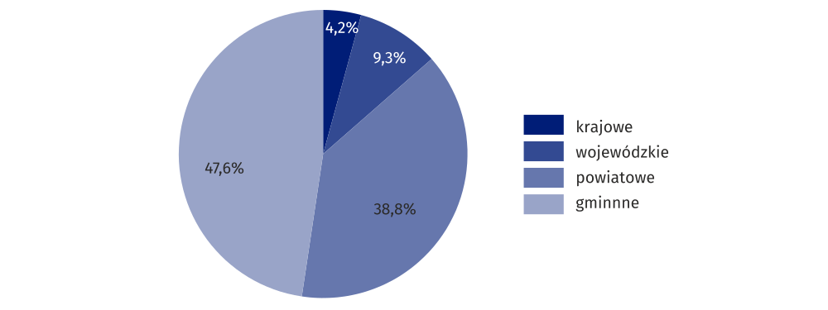
Stan w dniu 31 grudnia
Na 100 km² powierzchni województwa przypadało o 0,4 km więcej dróg o twardej nawierzchni w porównaniu z 2023 r.
Na 100 km² powierzchni województwa w 2024 r. przypadało średnio 97,6 km dróg o nawierzchni twardej (w kraju 101,4 km), wobec 97,2 km rok wcześniej (w kraju 101,9 km).
Przez województwo lubelskie nie przebiegają autostrady, natomiast w ostatnich latach przybyło dróg ekspresowych, w 2024 r. długość ich wyniosła 232,1 km, podobnie jak w 2023 r. (w porównaniu z 2020 r. o 59,1% więcej). W województwie lubelskim znajdowało się: 2008 mostów i wiaduktów oraz 18 tuneli i przejść podziemnych.

Mapa 1. Drogi publiczne o nawierzchni twardej na 100 km² powierzchni ogólnej w 2024 r.
Stan w dniu 31 grudnia
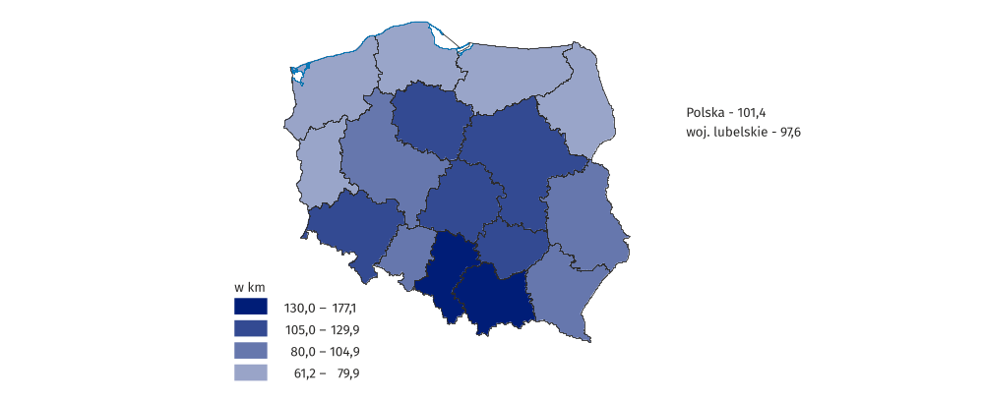

Drogi dla rowerów, buspasy, parkingi w systemie „Parkuj i Jedź” (Park & Ride), węzły przesiadkowe
W województwie lubelskim w 2024 r. długość ścieżek rowerowych wyniosła 1309,4 km i w stosunku do 2023 r. było ich więcej o 80,4 km. Na 100 km² powierzchni województwa przypadało 5,21 km dróg dla rowerów, wobec 4,89 km w 2023 r. (w Polsce odpowiednio 7,36 km w 2024 r. wobec 6,87 km w 2023 r.).
Dróg dla rowerów było o 6,5% więcej niż w 2023 r.
Długość bus-pasów w 2024 r. wyniosła 18,0 km (podobnie jak w 2023 r.).
Liczba parkingów w systemie „Parkuj i Jedź” (Park & Ride) w 2024 r. wyniosła 12, a węzłów przesiadkowych 18 (w 2023 r. odpowiednio 11 i 17).

Pojazdy samochodowe
W województwie lubelskim ogólna liczba pojazdów samochodowych i ciągników zarejestrowanych (według centralnej ewidencji pojazdów) według stanu w dniu 31 grudnia 2024 r. zgodnie z Centralną Ewidencją Pojazdów wyniosła 1745,4 tys.
W końcu 2024 r. na 1000 mieszkańców województwa przypadały 874 pojazdy samochodowe i ciągniki (w kraju 801).

Tablica 2. Pojazdy samochodowe i ciągniki (bez motorowerów)
Stan w dniu 31 grudnia
Wyszczególnienie | 2015 | 2020 | 2023 | 2024
OGÓŁEM | 1576418 | 1898911 | 2069082 | 1745394
w tym:
samochody osobowe | 1100685 | 1348894 | 1465540 | 1242886
autobusy | 6793 | 7262 | 7586 | 6007
samochody ciężaroweª | 155221 | 179827 | 194717 | 154493
ciągniki siodłowe | 15550 | 22024 | 27950 | 26323
ciągniki rolnicze | 207796 | 223545 | 238130 | 218424
motocykle | 81065 | 105177 | 121251 | 84991
a Łącznie z samochodami ciężarowo-osobowymi.

Najliczniejszą grupę pojazdów w 2024 r. stanowiły samochody osobowe, których było – 1242,9 tys. W 2024 r. udział samochodów w ogólnej liczbie pojazdów samochodowych i ciągników wyniósł 71,2%.

Wykres 2. Samochody osobowe na 1000 ludności
Stan w dniu 31 grudnia
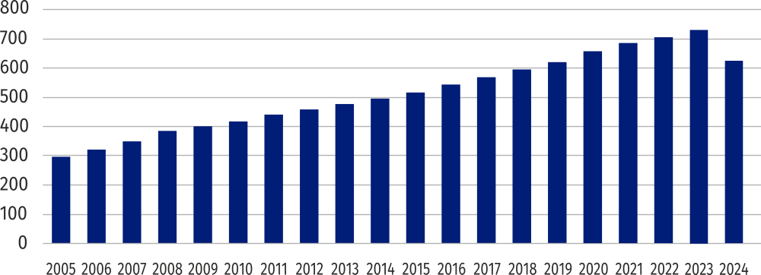

W 2024 r. na 1000 ludności w województwie lubelskim przypadały 623 samochody osobowe (w Polsce wskaźnik ten wyniósł 612).
Wśród powiatów województwa lubelskiego najwyższy wskaźnik odnotowano w powiatach: włodawskim – 753, chełmskim – 751 i parczewskim – 714, najniższy zaś w mieście na prawach powiatu Zamość – 534, w powiatach: kraśnickim – 555 i janowskim – 558.

Mapa 2. Samochody osobowe na 1000 ludności w 2024 r.
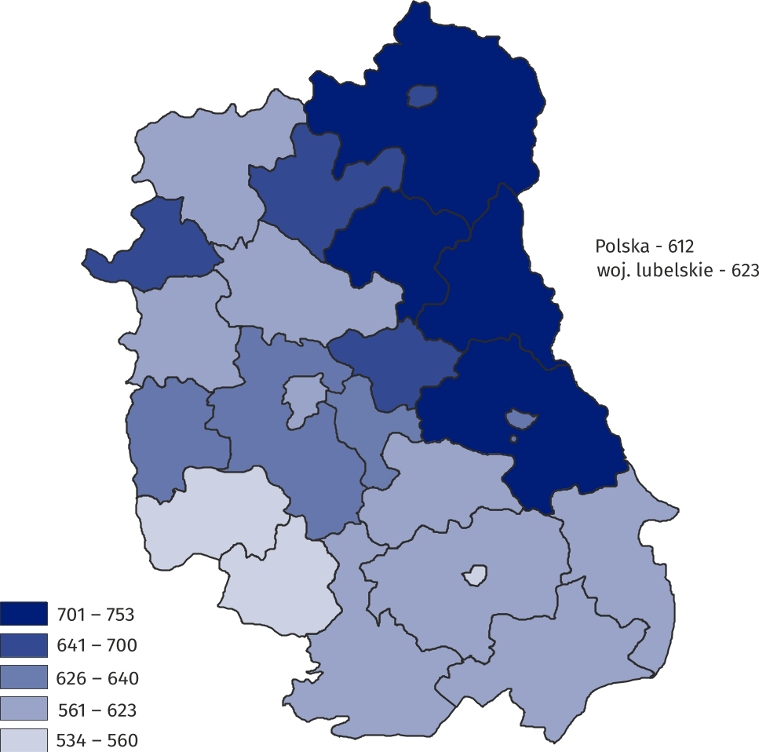
Stan w dniu 31 grudnia

W 2024 r. w województwie lubelskim wśród samochodów osobowych – 70,2% miało 16 lat i więcej, natomiast odsetek pojazdów w wieku do 5 lat ukształtował się na poziomie 5,3%.
Większość samochodów osobowych miało 16 lat i więcej (70,2%)
W 2024 r. prawie we wszystkich powiatach województwa lubelskiego udział samochodów osobowych w wieku 16 lat i więcej przekroczył 60% ogółu zarejestrowanych samochodów osobowych, a najwyższy odsetek odnotowano w powiatach: chełmskim (83,2%), włodawskim (81,3%) i bialskim (78,7%), najniższy zaś w mieście na prawach powiatu Lublinie – 51,7% i był to jedyny powiat, w którym udział aut 16-letnich i starszych wyniósł poniżej 60%. Najwyższy odsetek samochodów osobowych w wieku do 5 lat odnotowano w mieście na prawach powiatu Lublinie (15,7%) oraz w powiecie lubelskim (6,1%), najniższy natomiast w powiecie chełmskim (1,6%).

Wykres 3. Samochody osobowe według grup wieku w 2024 r.
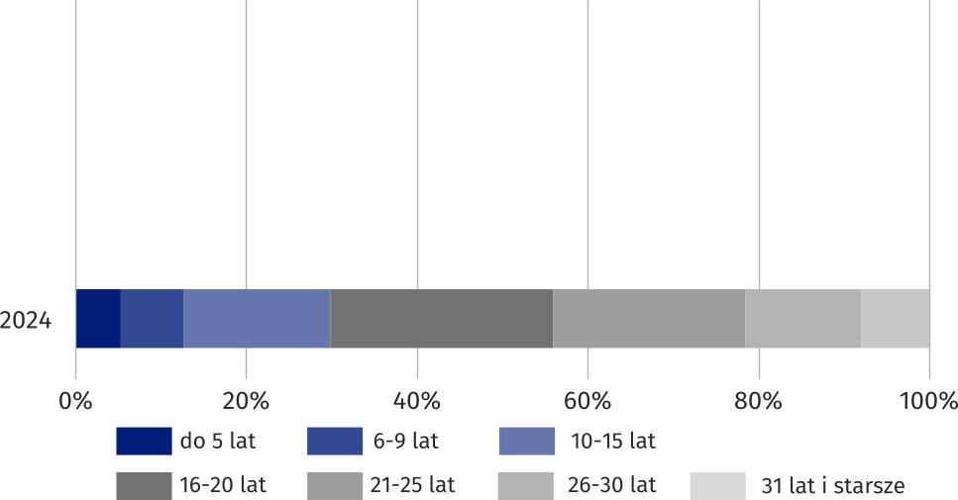
Stan w dniu 31 grudnia

W 2024 r. wśród zarejestrowanych samochodów osobowych przeważały pojazdy z silnikiem wysokoprężnym – 40,9%, silnik benzynowy posiadało 35,9%, a auta napędzane silnikiem na gaz (LPG) – 20,1%. Pod względem dopuszczalnej masy całkowitej przeważały samochody osobowe o masie całkowitej powyżej 1900 kg – 43,4%, a najwięcej samochodów osobowych posiadało silnik o pojemności 1400 – 1999 cm³ – 64,0%.

Wykres 4. Samochody osobowe według rodzaju stosowanego paliwa w 2024 r.
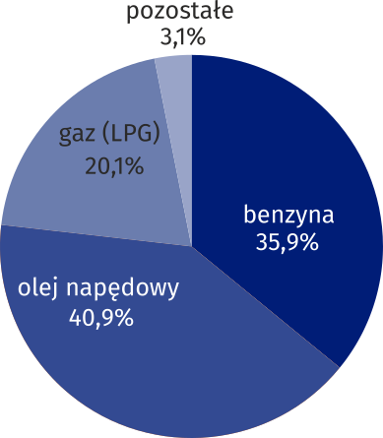
Stan w dniu 31 grudnia

W końcu 2024 r. zarejestrowanych było 154,5 tys. samochodów ciężarowych (łącznie z samochodami ciężarowo-osobowymi). Udział samochodów ciężarowych w ogólnej liczbie pojazdów samochodowych i ciągników w 2024 r. wyniósł 8,9%.

Wykres 5. Samochody ciężaroweª na 1000 ludności
Stan w dniu 31 grudnia
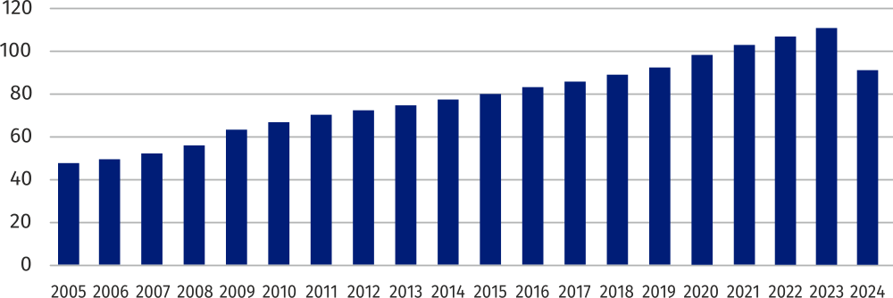

a Zgodnie z obowiązującą metodologią, przyjętą również przez Eurostat, we wskaźniku „samochody ciężarowe na 1000 ludności” obok samochodów ciężarowych uwzględnia się również ciągniki siodłowe.

W 2024 r. na 1000 ludności w województwie lubelskim przypadało 91 samochodów ciężarowych (w Polsce 94). Wśród powiatów województwa lubelskiego najwyższy wskaźnik odnotowano w powiecie łukowskim – 157 i w mieście na prawach powiatu Białej Podlaskiej – 134, najniższy zaś w powiatach hrubieszowskim – 58 i łęczyńskim – 64.
W 2024 r. w województwie lubelskim wśród samochodów ciężarowych 65,4% miało 16 lat i więcej, natomiast odsetek pojazdów w wieku do 5 lat ukształtował się na poziomie 6,6%.

Wykres 6. Samochody ciężarowe według grup wieku w 2024 r.
Stan w dniu 31 grudnia

W 2024 r. wśród zarejestrowanych samochodów ciężarowych przeważały pojazdy z silnikiem wysokoprężnym – 87,2% zarejestrowanych aut, silnik benzynowy posiadało 5,3% ogółu, a auta napędzane silnikiem na gaz (LPG) – 4,8%. Pod względem ładowności przeważały pojazdy poniżej 1,5 t – 82,7%, udział samochodów ciężarowych o ładowności 1,5 t – 10,0 t wyniósł 12,4%, a powyżej 10 t – 5,0%.

Tablica 3. Pojazdy samochodowe i ciągniki (bez motorowerów) zarejestrowane
po raz pierwszy
Wyszczególnienie | 2015 | 2020 | 2023 | 2024
OGÓŁEM | 68895 | 71921 | 70887 | 41851
w tym:
samochody osobowe | 54072 | 56102 | 54134 | 31709
autobusy | 259 | 96 | 217 | 128
samochody ciężaroweª | 5384 | 6387 | 5600 | 3315
ciągniki siodłowe | 885 | 952 | 1218 | 612
ciągniki rolnicze | 3721 | 3439 | 4410 | 2388
motocykle | 4230 | 4545 | 4868 | 3479
a Łącznie z samochodami ciężarowo-osobowymi.

W 2024 r. w województwie lubelskim zarejestrowano po raz pierwszy (pojazdy fabrycznie nowe, jak i pojazdy używane sprowadzone z zagranicy) 41,9 tys. pojazdów, tj. o 41,0% mniej niż rok wcześniej. Odnotowano spadek liczby rejestracji we wszystkich kategoriach pojazdów, w tym: ciągników siodłowych – o 49,8%, ciągników rolniczych – o 45,9%, autobusów – o 41,0%, samochodów osobowych – o 41,4%.

Krajowe linie regularnej komunikacji autobusowej
W porównaniu z 2023 r. długość międzynarodowej regularnej komunikacji autobusowej zwiększyła się o 33,3%
W 2024 r. w województwie lubelskim funkcjonowało 565 linii krajowej regularnej komunikacji autobusowej (dotyczy przedsiębiorstw o liczbie pracujących powyżej 9 osób prowadzących regularną komunikację w ruchu krajowym; bez przedsiębiorstw komunikacji miejskiej), tj. o 3,9% mniej niż w 2023 r. Długość tych linii wynosiła 23,5 tys. km i zmniejszyła się o 2,8 tys. km w stosunku do roku poprzedniego.
W 2024 r. w strukturze linii krajowej regularnej komunikacji samochodowej najwięcej było linii podmiejskich; pod względem liczby – 86,9%, a biorąc pod uwagę długość linii – 64,8%.
W 2024 r. przewozy międzynarodowe regularnej komunikacji autobusowej (w przedsiębiorstwach o liczbie pracujących powyżej 9 osób prowadzących regularną komunikację w ruchu krajowym i międzynarodowym) realizowane były przez 3 linie o długości 280 km (o 33,3% km więcej w porównaniu z 2023 r.).

Przewozy pasażerów transportem autobusowym
W porównaniu z 2023 r. w komunikacji krajowej i międzynarodowej przewieziono o 9,2% mniej pasażerów
W województwie lubelskim w 2024 r. przedsiębiorstwa zajmujące się przewozem osób (dotyczy przedsiębiorstw o liczbie pracujących powyżej 9 osób; bez przedsiębiorstw komunikacji miejskiej) przewiozły ogółem 13,6 mln pasażerów, tj. mniej o 1,4 mln pasażerów w porównaniu z rokiem poprzednim. Średnia odległość przewozu 1 pasażera wyniosła 28,1 km wobec 26,2 km w 2023 r.
W komunikacji krajowej przewieziono 13,5 mln pasażerów (o 9,2% mniej niż w 2023 r.), a średnia odległość przewozu 1 pasażera wyniosła 26,8 km (wobec 25,7 km w 2023 r.).
W komunikacji międzynarodowej przewieziono 29,2 tys. pasażerów (o 13,7% mniej niż w 2023 r.), a średnia odległość przewozu 1 pasażera wyniosła 644,5 km (wobec 222,7 km w 2023 r.).

Komunikacja miejska
W porównaniu z 2023 r. liczba przewiezionych pasażerów komunikacją miejską zwiększyła się o 1,3%
W 2024 r. przedsiębiorstwa i zakłady komunikacji miejskiej (o liczbie pracujących powyżej 9 osób) prowadziły przewozy pasażerów stałymi dziennymi liniami komunikacyjnymi o łącznej długości 2700,8 km, z czego 2500,1 km to linie autobusowe i 200,7 km – trolejbusowe. W porównaniu z 2023 r. długość linii komunikacyjnych zwiększyła się o 9,7% (autobusowych zwiększyła się o 10,3%, a trolejbusowych o 2,7%).
Komunikacja miejska dysponowała 448 autobusami z 46,5 tys. miejsc oraz 99 trolejbusami z 9,6 tys. miejsc. W skali roku autobusowy tabor komunikacji miejskiej uległ zmniejszeniu o 6,3%, a trolejbusowy nie uległ zmianom.
W 2024 r. pod względem liczby przewiezionych pasażerów taborem komunikacji miejskiej województwo lubelskie uplasowało się na 10. miejscu w kraju
Liczba autobusów komunikacji miejskiej przystosowanych do przewozu osób niepełnosprawnych wyniosła 445 i zmniejszyła się o 6,5% w porównaniu z 2023 r. Ich udział w ogólnej liczbie autobusów wyniósł 99,3% w 2024 r. (99,6% w 2023 roku).
Z ogólnej liczby autobusów używanych przez przedsiębiorstwa i zakłady komunikacji miejskiej alternatywne paliwo wykorzystywało 16,1% (14,9% w 2023 r.). Nowo zakupione i zmodernizowane autobusy w 2024 r. stanowiły 1,8% taboru (4,8% w 2023 r.).
W 2024 r. taborem komunikacji miejskiej przewieziono 120,6 mln pasażerów, tj. o 1,5 mln więcej niż w 2023 r.

Tablica 4. Komunikacja miejskaª
Stan w dniu 31 grudnia
Wyszczególnienie | 2015 | 2020 | 2023 | 2024
Sieć komunikacyjna – linie w km | 2138,0 | 2498,7 | 2461,8 | 2700,8
autobusowe | 2012,2 | 2315,0 | 2266,4 | 2500,1
trolejbusowe | 125,8 | 183,7 | 195,4 | 200,7
Tabor:
autobusy: w sztukach | 401 | 466 | 478 | 448
w tym przystosowane do przewozu osób niepełnosprawnych | 363 | 403 | 476 | 445
liczba miejsc w tys. | 41,6 | 48,5 | 49,6 | 46,5
w tym przystosowane do przewozu osób niepełnosprawnych | 37,9 | 42,3 | 49,5 | 46,4
trolejbusy: w sztukach | 109 | 123 | 99 | 99
liczba miejsc w tys. | 9,5 | 11,6 | 9,6 | 9,6
Przewozy pasażerów^{b} (w ciągu roku) w mln | 143,5 | 86,3 | 119,1 | 120,6
Przewozy pasażerskie (w ciągu roku) na 1 mieszkańca | 67,0 | 41,8 | 59,0 | 60,2
a Dane dotyczą przedsiębiorstw i zakładów komunikacji miejskiej, w których liczba pracujących przekracza 9.
b Dane szacunkowe.

Transport lotniczy
W 2024 r. w Porcie Lotniczym Lublin łączna liczba startów i lądowań była o 69,2% wyższa niż rok wcześniej i wyniosła 4198 (co stanowiło 0,8% startów i lądowań w kraju), z czego ruch krajowy stanowił 48,3% ruchu ogółem, udział samolotów polskich w przeprowadzonych operacjach lotniczych wyniósł 45,0%.

Tablica 5. Ruch pasażerów w Porcie Lotniczym Lublin
Stan w dniu 31 grudnia
Wyszczególnienie | 2015 | 2020 | 2023 | 2024
Pasażerowie przybyli z portówª
krajowych | 430 | 5124 | 17049 | 16506
zagranicznych | 131211 | 56006 | 180980 | 195506
w tym w ruchu regularnym | 126990 | 55935 | 163427 | 194306
Pasażerowie odprawieni do portówª
krajowych | 332 | 5470 | 17271 | 18736
zagranicznych | 132157 | 56912 | 181182 | 197252
w tym w ruchu regularnym | 127833 | 56836 | 163631 | 196452
a W lotach komunikacyjnych.
W 2024 r. z usług lotniska skorzystało 428,0 tys. pasażerów, tj. o 31,5 tys. więcej niż rok wcześniej (co stanowiło 0,7% pasażerów korzystających ze wszystkich lotnisk w kraju). W komunikacji krajowej liczba przewiezionych pasażerów była wyższa o 0,9 tys., a w komunikacji zagranicznej o 30,6 tys. Udział pasażerów przewiezionych w komunikacji krajowej w ogólnej liczbie pasażerów obsłużonych w Porcie Lotniczym Lublin wyniósł 8,2%, a udział pasażerów obsłużonych polskim przewoźnikiem wyniósł 3,7% (w kraju odpowiednio 6,1% i 32,5%).
W 2024 r. z usług lotniska skorzystało więcej o 7,9% pasażerów niż rok wcześniej

Wykres 7. Ruch pasażerów w Porcie Lotniczym Lublin (przyjazdy i wyjazdy)
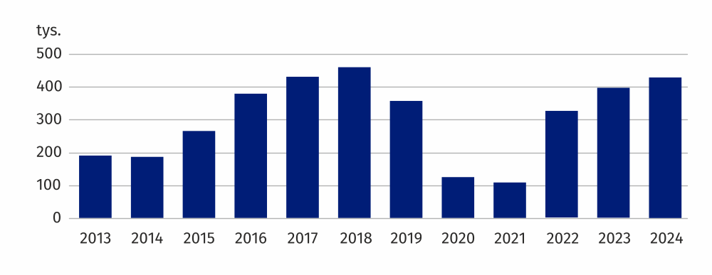

Wypadki drogowe
W 2024 r. w województwie odnotowano 3,9% ogólnej liczby wypadków w Polsce
W 2024 r. na drogach województwa lubelskiego odnotowano 845 wypadków, tj. więcej o 6,4% niż w 2023 r. (w kraju więcej o 2,8%). W 2024 r. liczba ofiar śmiertelnych wypadków wyniosła 117, tj. o 3,3% mniej w stosunku do roku poprzedniego (w kraju wyższa o 0,2%), a liczba rannych w wypadkach wyniosła 868 i była wyższa o 4,0% niż w 2023 r. (w kraju wyższa o 2,7%).

Tablica 6. Wypadki drogowe oraz ich skutki
Wyszczególnienie | 2015 | 2020 | 2023 | 2024
Wypadki | 1252 | 931 | 794 | 845
Ofiary śmiertelne | 188 | 156 | 121 | 117
Ranni | 1436 | 947 | 835 | 868

W 2024 r. wskaźnik wypadków drogowych na 100 tys. ludności wyniósł 42,2 wobec 39,3 w 2023 r. (w kraju odpowiednio 57,3 i 55,5). Liczba ofiar śmiertelnych na 100 wypadków drogowych wyniosła 13,8, wobec 15,2 w 2023 r. (w kraju odpowiednio 8,8 i 9,0). Liczba rannych na 100 wypadków drogowych wyniosła 102,7 wobec 105,2 rok wcześniej (w kraju 115,2 – podobnie w roku ubiegłym).
W 2024 r. wśród wypadków spowodowanych z winy kierującego (770), najczęstszą przyczyną było nieprzestrzeganie pierwszeństwa przejazdu – 27,7% oraz niedostosowanie prędkości do warunków ruchu – 24,5%, a większość wypadków spowodowana była przez kierujących samochodami osobowymi (70,3%). Z winy pieszego odnotowano 47 wypadków, z czego 66,0% w wyniku nieostrożnego wejścia na jezdnię.
W 2024 r. odnotowano 107 wypadków drogowych z udziałem nietrzeźwych uczestników ruchu drogowego (12,7% ogólnej liczby wypadków), w których zginęło 20 osób (17,1% ogólnej liczby ofiar śmiertelnych wypadków) oraz zostało rannych 113 osób (13,0% ogólnej liczby rannych w wypadkach).

W przypadku cytowania danych Głównego Urzędu Statystycznego prosimy o zamieszczenie informacji: „Źródło: dane GUS”, a w przypadku publikowania obliczeń dokonanych na danych opublikowanych przez GUS prosimy o zamieszczenie informacji: „Źródło: opracowanie własne na podstawie danych GUS”.

Dane zawarte w informacji pochodzą ze sprawozdawczości GUS, z wyjątkiem danych o:
- drogach publicznych pozyskiwanych z Generalnej Dyrekcji Dróg Krajowych i Autostrad;
- pojazdach samochodowych i ciągnikach pozyskiwanych z centralnej ewidencji pojazdów prowadzonej przez Ministerstwo Cyfryzacji.
- wypadkach drogowych pochodzących z systemu SEWiK prowadzonego przez Komendę Główną Policji.

Opracowanie merytoryczne:
Urząd Statystyczny w Lublinie
Dyrektor Krzysztof Markowski
Tel: 81 533 20 51

Osoba ds. kontaktów z mediami
Elżbieta Łoś
Lubelski Ośrodek Badań Regionalnych
Tel: 81 465 20 28
e-mail: e.los@stat.gov.pl
Rozpowszechnianie:
Informatorium Statystyczne
Tel: 81 533 27 14



lublin.stat.gov.pl

@LUBLIN_STAT
@UrzadStatystycznyLublin

Powiązane opracowania
Transport - wyniki działalności w 2024 roku

Temat dostępny w bazach danych
Bank Danych Lokalnych
Dziedzinowa Baza Wiedzy

Ważniejsze pojęcia dostępne w słowniku
Drogi publiczne
Pojazd samochodowy zarejestrowany
Długość linii komunikacji miejskiej
Przewozy pasażerów taborem autobusowym
Ruch pasażerów w portach lotniczych
Wypadek drogowy

